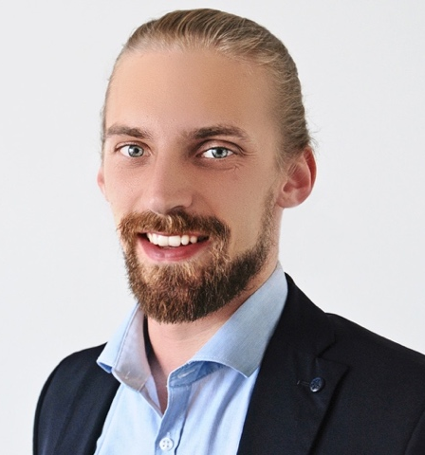
MAX MUSTERMANN
Bereichsleiter

PERSÖNLICHE DATEN:
*XX.XX.XXXX in Musterstadt, deutsch, verheiratet, zwei Kinder

KONTAKT:
Musterstraße XX
XXXX Musterstadt
Telefon XXXX/XXX XXX X
Mobil XXXX/XXX XXX XX
M.Mustermann@domain

- Kurze Stichpunkte über Ihre Kenntnisse
- Ihre Zusatzqualifikationen
- Ihrem Fachwissen
- Ihren speziellen Stärken
- Ihrer Motivation

BERUFSERFAHRUNG
Seit 00/2020

Stellenbezeichnung
Firmenname, Ort, Abteilung
        - Hier stehen Ihre Aufgaben, Tätigkeiten und Erfolge
        - Hier stehen Ihre Aufgaben, Tätigkeiten und Erfolge
        - Hier stehen Ihre Aufgaben, Tätigkeiten und Erfolge

00/2020 - 00/2020

Stellenbezeichnung
Firmenname, Ort, Abteilung
        - Hier stehen Ihre Aufgaben, Tätigkeiten und Erfolge
SKILLSET
Eigeninitiative
Kommunikation
Teamplay
Organisation

PROGRAMME
Programm 1
Programm 2
Programm 3

SPRACHEN
Muttersprache
Sprache 1
Sprache 2

        - Hier stehen Ihre Aufgaben, Tätigkeiten und Erfolge
        - Hier stehen Ihre Aufgaben, Tätigkeiten und Erfolge

00/2020 - 00/2020

Stellenbezeichnung
Firmenname, Ort, Abteilung
        - Hier stehen Ihre Aufgaben, Tätigkeiten und Erfolge
        - Hier stehen Ihre Aufgaben, Tätigkeiten und Erfolge
        - Hier stehen Ihre Aufgaben, Tätigkeiten und Erfolge
AUSBILDUNG
00/2020 - 02/2020

Bezeichnung Studium/Ausbildung
Hochschule/Firma, Ort
Schwerpunkt:
Abschlussarbeit:
Abschluss:

00/2020 - 00/2020

Name der Schule (Gymnasium, Realschule, Mittelschule)
Ort
Abschluss:

WEITERBILDUNG
00/2020

Bezeichnung der Weiterbildung
Zusatzinformation, Dauer der Weiterbildung

00/2020

Bezeichnung der Weiterbildung
Zusatzinformation, Dauer der Weiterbildung

00/2020

Bezeichnung der Weiterbildung
Zusatzinformation, Dauer der Weiterbildung

ENGAGEMENT
Ehrenamt/Soziales Engagement
Ehrenamt/Soziales Engagement etc.

